**曲线视图**

曲线视图显示无限剪辑的动画曲线或已从无限剪辑转换的动画剪辑的动画曲线。使用曲线视图可进行基本动画编辑，例如修改现有关键点，添加新关键点，调整切线，以及更改关键点之间的插值。

要查看无限剪辑的动画曲线，请单击轨道名称旁边的曲线图标。要查看动画剪辑的动画曲线，请选择动画剪辑，然后单击曲线图标。曲线视图类似于 Animation 窗口中的曲线模式。

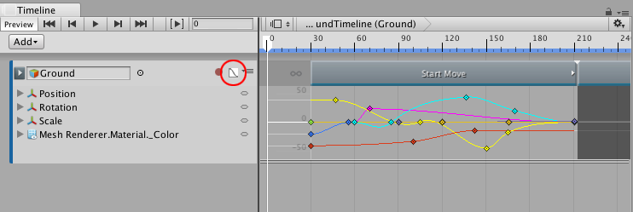曲线图标（已用圆圈标出）可显示和隐藏曲线视图

具有人形动画或导入动画的动画轨道不会显示曲线图标。要查看和编辑人形动画剪辑或导入动画剪辑的关键动画，请右键单击动画剪辑，然后从上下文菜单中选择 **Edit in Animation Window**。也可以双击动画剪辑。此时将显示链接到 Timeline Editor 窗口的 Animation 窗口。

在链接模式下，Animation 窗口会显示链接图标以及正在编辑的动画剪辑的名称。单击链接图标可停止编辑动画剪辑并从链接模式释放 Animation 窗口。

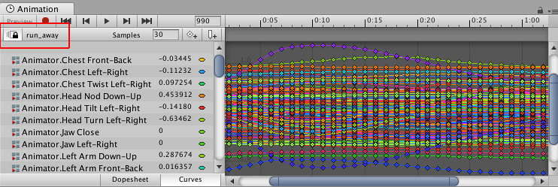链接到 Timeline Editor 窗口的 Animation 窗口，由链接图标和动画剪辑名称指示

### 隐藏和显示曲线

对于所选动画剪辑，曲线视图随动画曲线提供一个属性层级视图列表。通过展开、选择和取消选择此列表中的属性，可过滤曲线视图中显示的动画曲线。

例如，要仅显示沿 X 轴的位置的动画曲线，请展开 **Position** 并选择 **Position.x** 属性。按 F 即可定格 **Position.x** 属性的动画曲线。

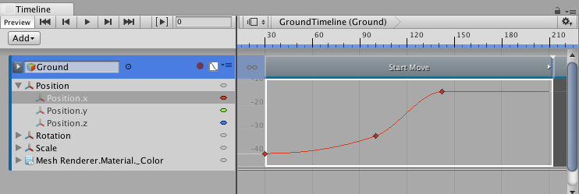显示了 Position.x 属性的动画曲线的曲线视图

曲线视图支持以下选择和取消选择动画曲线的方法：

* 单击父属性的三角形图标可展开和折叠其子属性列表。
* 按住 Shift 并单击可选择连续的属性。
* 按住 Command/Control 并单击可选择不连续的属性。按住 Command/Control 并单击所选属性可取消选择。

### 在曲线视图中导航

在曲线视图中使用下列方法之一对动画曲线进行平移、缩放、大小调整或定格：

* 要进行平移，请按住鼠标中键并拖动，或者按住 Alt 并拖动。
* 要垂直缩放，请移动鼠标滚轮，或者按住 Alt 并用鼠标右键拖动。
* 要水平缩放，请按住 Command/Control 并垂直缩放。
* 要调整曲线视图的大小，请拖动将曲线视图与轨道列表中的下一个轨道分开的双线。
* 要仅定格选定动画曲线或选定关键点，请按 F。
* 要定格所有动画曲线或关键点，请按 A。

### 选择关键点

通过单击可选择单个关键点。选择某个关键点会取消选择所有其他所选关键点。曲线视图会显示所选关键点及其切线。

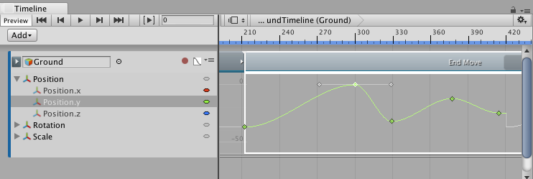通过单击可选择单个关键点。所选关键点将显示其切线。

曲线视图提供了以下选择关键点的方法：

* 按住 Shift 并单击可选择连续的关键点。例如，要沿同一动画曲线选择连续关键点，请单击第一个关键点，然后按住 Shift 并单击最后一个关键点。

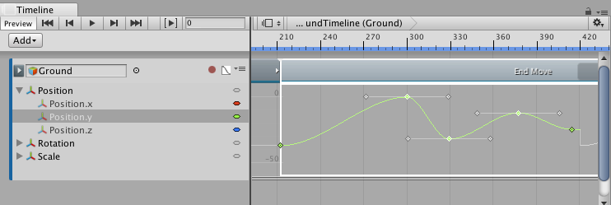按住 Shift 并单击某个关键点可选择连续的关键点

* 按住 Command/Control 并单击可选择不连续的关键点。按住 Command/Control 并单击所选关键点可取消选择。
* 单击并拖动曲线视图中的空白点可绘制选框。此操作将选择选框内的所有关键点。绘制选框时按住 Shift 键可将关键点添加到当前选择范围。
* 双击所选关键点可选择同一动画曲线上的所有关键点。

### 添加关键点

曲线视图提供了以下添加关键点的方法：

* 右键单击某个动画曲线，然后选择 **Add Key**。此方法将在右键单击的位置添加一个关键点。
* 双击某个动画曲线。此方法将在双击的位置添加一个关键点。

### 编辑关键点

通过编辑关键点来更改其时间和/或值。曲线视图提供了以下编辑关键点的不同方法：

* 右键单击某个关键点，然后从上下文菜单中选择 **Edit** 以输入时间和值的特定值。
* 选择某个关键点，然后按 Enter 键输入特定值。
* 选择并拖动某个关键点以更改其时间和值。
* 垂直拖动某个关键点，然后按 Shift 键在垂直轴上对齐关键点。这会更改关键点的值，但不会改变其时间。
* 水平拖动某个关键点，然后按 Shift 键在水平轴上对齐关键点。这会更改关键点的时间，但不会改变其值。

### 更改插值和形状

每个关键点都有一条或两条切线可用于控制动画曲线的插值。术语__插值__是指估算用于确定两个关键点之间动画曲线形状的值。

关键点是否具有两条切线之一取决于关键点在动画曲线上的位置。第一个关键点只有一条右切线，用于控制关键点之后的动画曲线的插值。最后一个关键点只有一条左切线，用于控制最后一个关键点之前的动画曲线的插值。

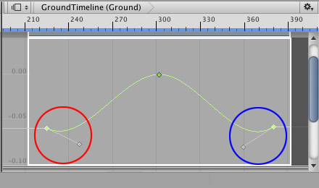第一个关键点（红色）只有一条右切线，最后一个关键点（蓝色）只有一条左切线

所有其他关键点都有两条切线，其中左切线控制关键点前的插值，右切线控制关键点后的插值。默认情况下，切线之间是相互连接的。拖动一条切线会影响两条切线的位置以及关键点前后动画曲线的插值。

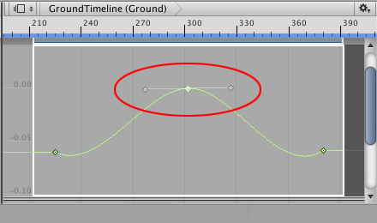默认情况下，既不是第一个关键点也不是最后一个关键点的关键点都连接了切线。拖动任一切线都会更改关键点前后动画曲线的插值。

拖动切线还可能更改动画曲线的插值模式。例如，大多数关键点设置为 Clamped Auto 插值模式，该模式在通过关键点时自动平滑动画曲线。如果拖动关键点设置为 Clamped Auto 的切线，则插值模式将更改为 Free Smooth。

术语__插值模式__是指插值算法，用于确定绘制动画曲线时要使用的形状。

要查看关键点的插值模式，请选择该关键点并单击鼠标右键。上下文菜单将显示插值模式。要更改关键点的插值模式，请选择该关键点，单击鼠标右键并选择其他插值模式。

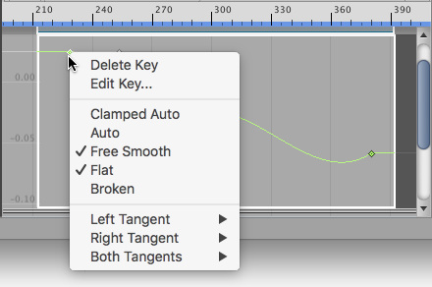上下文菜单显示所选关键点的插值模式。使用上下文菜单更改插值模式。

某些插值模式会断开左右切线，可能使左右切线的位置分开。当切线断开时，可为关键点之前的动画曲线和关键点之后的动画曲线设置单独的插值模式。有关不同插值模式的更多详细信息，请参阅编辑曲线。在 Animation 窗口文档中，插值模式称为__切线类型__。

### 删除关键点

曲线视图提供了以下删除关键点的方法：

* 右键单击某个关键点，然后从上下文菜单中选择 **Delete Key**。此方法不影响所选关键点。
* 右键单击某个关键点，然后按 Delete 键，或者单击右键并从上下文菜单中选择 **Delete Key**。

## 时间轴设置

使用时间轴设置可设置时间轴资源的度量单位，设置时间轴资源的持续时间模式，以及设置 Timeline Editor 窗口对齐设置。

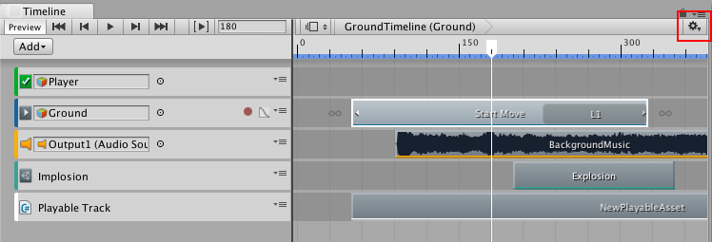单击 Timeline Editor 窗口中的齿轮图标可查看 Timeline Settings 菜单

### Seconds 或 Frames

选择 Seconds 或 Frames 可将 Timeline Editor 窗口设置为以秒或帧为单位显示时间。

### Duration Mode

使用 Duration Mode 可设置时间轴资源的持续时间是延伸到最后一个剪辑的结尾 (Based On Clips)，还是延伸到特定时间或帧 (Fixed Length)。当 Duration Mode 设置为 Fixed Length 时，请使用以下方法之一更改时间轴资源的长度：

* 在 Project 窗口中选择时间轴资源，然后使用 Inspector 窗口以秒或帧为单位设置持续时间 (Duration)。
* 在 Timeline Editor 窗口中，拖动时间轴上的蓝色标记。蓝色标记表示时间轴资源的结尾。蓝色线表示时间轴资源的持续时间。

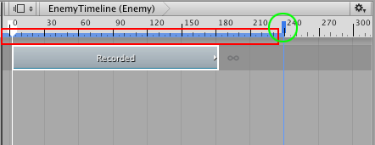时间轴资源持续时间（红色矩形）和结束标记（绿色圆圈）

### Frame Rate

在 Frame Rate 下面选择其中一个选项可设置时间轴资源的播放速度。时间轴资源的总体速度根据每秒帧数而加速或减速。每秒帧数越高，整个时间轴播放的速度就越快。支持以下帧率：Film (24 fps)、PAL (25 fps)、NTSC (29.97 fps)、30、50 或 60。

### Show Audio Waveforms

启用 **Show Audio Waveforms** 可绘制所有音频轨道上所有音频剪辑的波形。例如，使用人形角色行走的动画剪辑来手动定位脚步声的音频剪辑时，请使用音频波形作为参照。禁用 **Show Audio Waveform** 可隐藏音频波形。默认情况下会启用 **Show Audio Waveforms**。

### Snap to Frame

启用 **Snap to Frame** 可操纵剪辑，预览时间轴实例，拖动播放头，以及使用帧来定位播放头。禁用 **Snap to Frame** 可使用子帧。默认情况下会启用 **Snap to Frame**。

例如，禁用 **Snap to Frame** 并拖动时间轴播放头时会在帧之间移动播放头，Playhead Location 的格式根据时间轴设置为 **Seconds** 还是 **Frames** 而以不同方式显示：

* 当时间轴设置为 **Frames** 时，Playhead Location 字段显示帧和子帧。例如，8 帧和 34 子帧显示为 8.34。
* 当时间轴设置为 **Seconds** 时，Playhead Location 字段显示秒、帧和子帧。例如，6 秒、17 帧和 59 子帧显示为 6:17 [.59]。

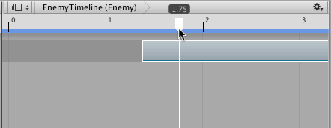禁用 Snap to Frame 可定位剪辑并在帧之间拖动播放头

在尝试将动画和效果与音频同步时，操纵剪辑、预览时间轴实例以及在子帧级别定位播放头是非常有用的操作。许多高端音频处理软件产品都能创建具有子帧精度的音频波形。

### Edge Snap

启用 **Edge Snap** 选项可在定位、修剪和创建混合期间对齐剪辑。启用此选项后，当剪辑的开头或结尾拖动到另一个轨道上剪辑的开头或结尾的 10 个像素内时、同一个轨道上剪辑的开头或结尾的 10 个像素内时、整个时间轴的开始或结尾的 10 个像素内时或者播放头的 10 个像素内时，剪辑将相应对齐。禁用 **Edge Snap** 可创建精确的混合、缓入或缓出。默认情况下会启用 **Edge Snap**。